北京佑安医院修正案审查递交说明
临床试验/研究中，若确有需要，可以按照规定程序对试验/研究方案，知情同意书等作修正。伦理委员会使用研究获批的必要标准来审查修正案。
修正案需经由伦理委员会审查并批准后才能执行。

- 递交文件类别：纸质版一份和电子版一份，两者完全对应（除了递交信）。
- 修正案审查需要递交的纸质版文件资料为：
- 递交信（以本院PI或者课题负责人的名义递交，已签字，格式可参见模板）
- 修正案递交文件清单
- 修正案伦理审查申请表(已签字)
- 伦理审查推荐表(已签字)
- 修正案伦理审查费交费证明(银行转帐回执，打印)
- 学术审查通知函（如果适用）(已签字盖章)
- 修正后的方案（如果适用，含版本号和版本日期，需要PI签字,本中心、申办方等已盖章）
- 修正后的知情同意文件（如果适用，含版本号和版本日期）
- 修正后的招募广告和其他招募材料（如果适用，含版本号和版本日期）
- 修正后的病例报告表（如果适用，含版本号和版本日期）
- 修正后原始病历（如果适用，含版本号和版本日期）
- 修正后的其他材料
- 递交的修正案电子版资料要通过CTMS系统上传。
上传的网址为：http://172.16.13.18:8080/ctms
修正案需要上传的电子版文件资料为：
- 修正案递交文件清单
- 修正案伦理审查申请表(已签字)
- 伦理审查推荐表(已签字)
- 修正案伦理审查费交费证明(银行转帐回执，上传)
- 学术审查通知函（如果适用）(已签字盖章)
- 修正后的方案（如果适用，含版本号和版本日期，需要PI签字）
- 修正后的知情同意文件（如果适用，含版本号和版本日期）
- 修正后的招募广告和其他招募材料（如果适用，含版本号和版本日期）
- 修正后的病例报告表（如果适用，含版本号和版本日期）
- 修正后原始病历（如果适用，含版本号和版本日期）
- 修正案交费凭证
- 修正后的其他材料

- 电子版上传后，请及时递交对应的纸质版资料，当面对电子版资料和纸质版资料进行形式审查。
电子版和纸质版形式审查均通过后（缺一不可），视为递交成功，正式受理论理审查申请。
（5）递交修正案时，可提前下载我院的文件存档清单（复审清单）并填写红色标注的内容（其他空项），单面打印，不与修正案资料一起装订，但是与修正案资料一起递交。
文件名称：药物临床试验/医疗器械临床试验/科研/医疗技术项目修正案审查 存档文件清单
- 修正案的纸质版文件资料请用档案盒装好（装订参见图片1，档案盒的类型参见最后一页图片2，盒子脊背见图片3和图片4）。

图片1（装订）： 图片2（档案盒）：

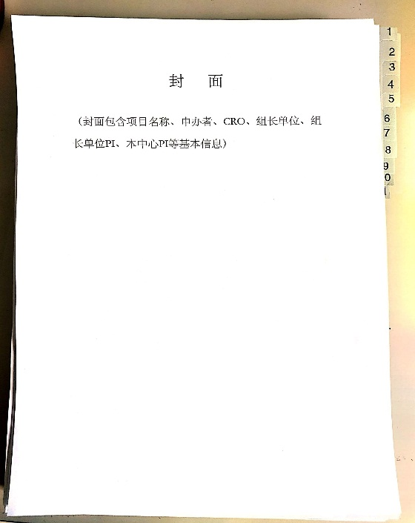
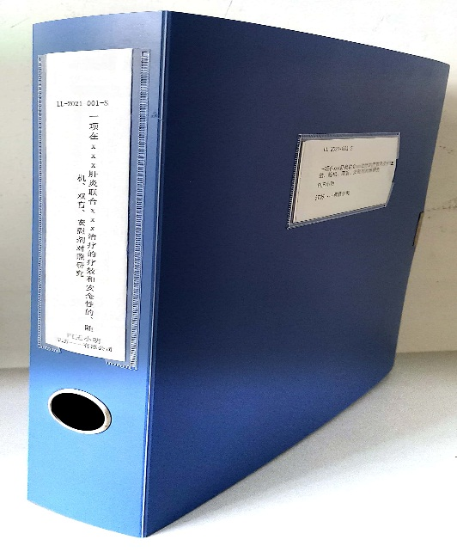

图片3（侧面脊背）： 图片4（正面标注）
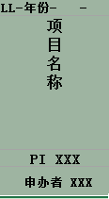

未提及或不明白事宜请咨询北京佑安医院伦理委员会（010-83997028）
首都医科大学附属北京佑安医院伦理委员会
2019年12月11日

